Лабораторна робота № 3

ВПЛИВ АЕРОІОНІВ НА БАКТЕРІАЛЬНІ КЛІТИНИ

Мета роботи: визначити рівень заспореності повітря навчальних приміщень седиментаційним методом; дослідити вплив аероіонів повітря, що утворились під вливом іонізатора повітря «ЕФІ-ЗН», на кількісні та якісні показники повітряної мікрофлори.
Матеріали, реактиви, обладнання: іонізатор повітря «ЕФІ-ЗН» (лампа Чижевського), термостат, стерильні чашки Петрі з МПА, маркер.

Питання для актуалізації знань
- У чому полягає біологічна дія електричних зарядів повітря на організми?
- Що таке аероіони, псевдоаероіони, аерозолі? Який механізм їх утворення?
- Які чинники впливають на кількість аероіонів у повітрі?
- Який механізм впливу аероіонів кисню на біологічні процеси?
- Яке практичне застосування лампи Чижевського?
- З чим пов'язаний лікувальний ефект аероіонів?

Теоретичні відомості

Еволюція живих організмів на Землі відбувалася в іонізованому повітрі. Воно є одним із основних умов нормального розвитку і підтримання високорганізованого життя. Газ за нормальних умов є діелектриком. Під впливом зовнішніх чинників відбувається його іонізація, внаслідок чого утворюються додатні та від’ємні іони й електрони, що є носіями струму.
У 1918 наш видатний співвітчизник А. Л. Чижевський першим відкрив біологічну дію електричних зарядів повітря на організм. Повітря, яке позбавлене іонів, подібне до їжі без вітамінів або воді без мінеральних солей, що призводить до гіпоксії.
Аероіони утворюються під впливом радіоактивного випромінювання ґрунту, космічних променів, електричних розрядів під час грози тощо. Молекули кисню захоплюють електрони і набувають негативного заряду. Саме від’ємні аероіони кисню характеризуються підвищеною біологічною активністю. Аероіони здатні приєднувати до себе кілька інших аероіонів чи нейтральних молекул, утворюючи таким чином комплекси з негативним або позитивним зарядом, які називаються легкими аероіонами. Останні адсорбуються на найдрібніших часточках повітря (рідинних або твердих), перетворюються на важкі (додатні) аероіони – псевдоаероіони. Саме вони утворюються в переповнених людьми приміщеннях. Чим менше в повітрі важких аероіонів, тим він чистіший. Існують надважкі аероіони, які називають аерозолями. Вони складаються із кіптяви, туману, дрібних краплин дощу.
Кількість аероіонів у повітрі залежить від багатьох причин: метеорологічних та географічних умов, пори року, часу доби, від вологості та забруднення повітря. У гірському та морському повітрі в сонячний день знаходиться 1000 негативних аероіонів у 1 см³ повітря. На деяких гірських курортах їх кількість може становити 5-10 тис., а поряд з водограєм – 100 тис. Важкі аероіони в чистому повітрі відсутні.
У повітрі міст, робочих та житлових приміщеннях, де людина проводить понад 90 % життя, кількість негативних аероіонів до початку робочого дня не перевищує 500, а до кінця знижується до 50-100, а кількість важких збільшується до декількох тисяч у 1 см³, що призводить до виникнення втоми і погіршення самопочуття.
Кількість псевдоаероіонів у повітрі, що видихається з легенів, становить понад 300 тис. 1 см³. Відкриті вікна, вентиляція і кондиціювання не впливають суттєво на аероіонний режим приміщень за присутності людей. Для усунення надлишку псевдоаероіонів необхідне штучне насичення його легкими негативними аероіонами за допомогою люстри Чижевського. Тільки таким чином можна підтримати аероіонний комфорт у приміщеннях.

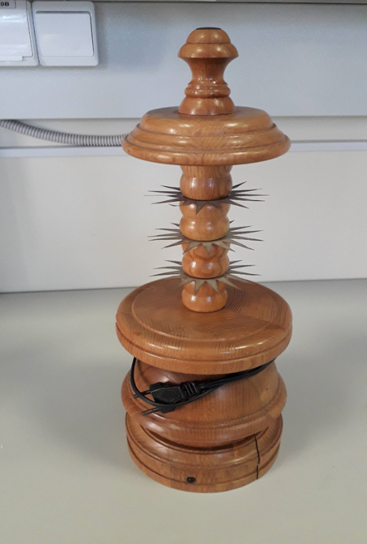

Рисунок 3.1 – Іонізатор повітря «ЕФІ-ЗН» (лампа Чижевського)

Який механізм впливу аероіонів кисню на біологічні процеси? На думку А. Л. Чижевського, позитивний вплив негативних аероіонів пов'язаний з тим, що вони діють як біокаталізатори, що стимулюють і нормалізують метаболізм.
Негативні аероіони, як донори електронів, впливають на молекули, піднімають їх електричні рівні. Як відомо, біокаталізатори полегшують протікання біохімічних реакцій. Присутність невеликої кількості каталізаторів створює особливий стан речовин, що реагують, прискорюючи протікання обмінних процесів. За сприятливих умов одна молекула каталізатора здатна перетворювати до 100 тис молекул субстрату за секунду, що призводить до лавиноподібного наростання реакції. Виходячи з цього, окисно-відновні процеси пов’язані з електричними явищами: між електричними системами організму і електричною аеросистемою відбувається неперервний обмін електричними зарядами.

ІНСТРУКЦІЯ

Завдання 1. Визначити кількісний і якісний склад мікрофлори повітря різних приміщень седиментаційним методом.
Для визначення мікрофлори повітря седиментаційним методом у приміщенні розміщують 3 чашки Петрі зі стерильним МПА і відкривають на 10 хвилин. Часточки пилу з мікробами осідають на поверхню поживного агару. По закінченні експозиції чашки Петрі закривають, підписують. Першу чашку закривають кришкою (контроль), другу і третю ставлять на відстані 0,5 м під лампу Чижевського і піддають іонізації: другу чашку впродовж 15 хвилин, а третю – 30 хвилин. Після цього всі чашки ставлять для культивації до термостату за температури 28-30⁰С на 2-3 доби.
Для підрахунків мікроорганізмів користуються формулою, основаною на принципі В. Л. Омелянського, за яким на площі чашки в 100 см³ за 5 хвилин осідає стільки мікроорганізмів, скільки їх міститься в 10 л повітря.
Для кількісного визначення мікроорганізмів у повітрі проводять такі розрахунки:
1) визначають площу поживного агару на чашках Петрі за формулою:
S = πr²
2) проводять перерахунок кількості колоній, що виросли на чашці, на площу 100 см².
3) отриманий результат перераховують на 1м³ повітря.

Наприклад: на площі чашки Петрі (78,5 см²) за 48 годин виросло 17 колоній. Відповідно на площі 100 см² колоній будет більше:

78,5см² ---- 17 колоній 100 17
100см² ---- х х = ─────── = 21,6
78,5

При перерахунку кількості колоній в 1 м³ повітря:

21,6 колоний ---- 10 л 21,6 • 1000
х ---- 1000 л х = ─────── = 2160
10
Результат: у 1 м³ повітря в приміщенні знаходиться 2160 мікробних клітин.

Отримані результати занести до таблиці 3.1.
Таблиця 3.1
Кількісний склад мікрофлори повітря
Варіант | Кількість колоній, що виросли | Кількість мікроорганізмів
Варіант | Кількість колоній, що виросли | У 10 л повітря | У 1 м³ повітря
Чашка № 1 (контроль) | 25
Чашка № 2 (експозиція 15 хв.) | 16
Чашка № 3 (експозиція 30 хв.) | 9

Отримані результати проаналізувати. Порівняти вплив лампи Чижевського на бактеріальну і грибну мікрофлору. Який ефект (стимулювальний, бактеріостатичний чи бактерицидний) ви спостерігали? Зробити висновки щодо впливу аероіонів, що утворюються іонізатором повітря, на кількісний склад повітряної мікрофлори.

питання для самоконтролю
- У чому полягає суть методу седиментації для визначення мікрофлори повітря?
- Наведіть формулу В. Л. Омелянського. Де її застосовують?
- Яка методика розрахунку кількості мікробних клітин у повітрі?
- Який вплив аероіонів на бактеріальну і грибну мікрофлору повітря?
- Обґрунтуйте необхідність регулярного провітрювання приміщень.

